答疑系统使用说明
1．进入
测试期间各位测试人员可以通过WEB浏览器从http://202.197.55.11进入。进入后可见图1界面。
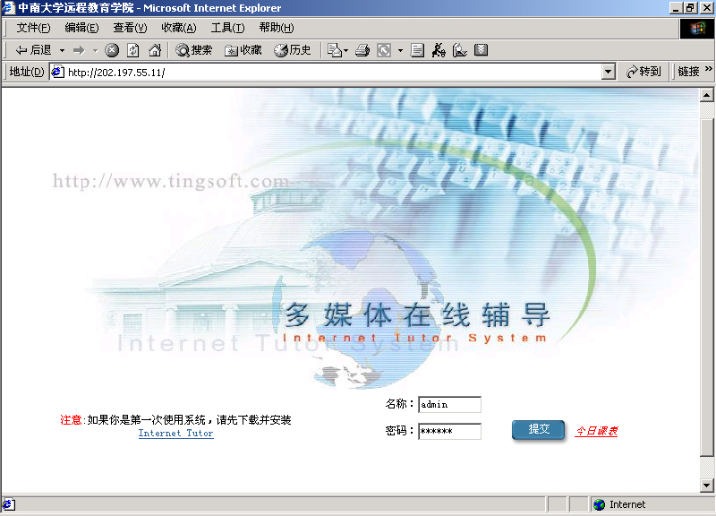

图1
2．下载安装iTutor
图1左下角提示：“注意：如果你是第一次使用系统，请先下载并安装internet tutor”。点击internet tutor链接，下载软件，下载后双击文件itutor_v3.exe即可开始安装。安装过程按照提示操作即可完成。
3．登录
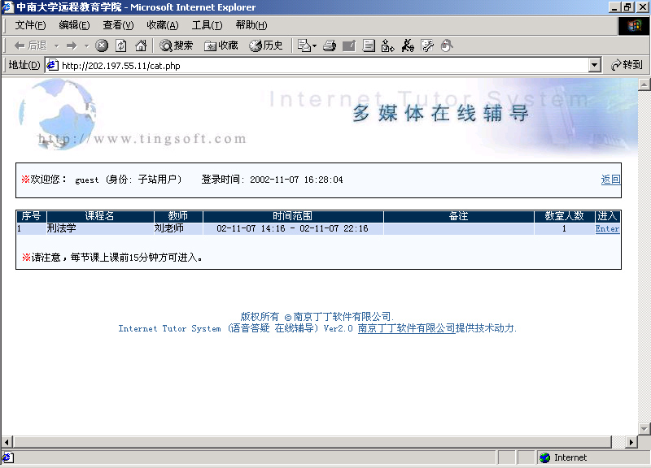
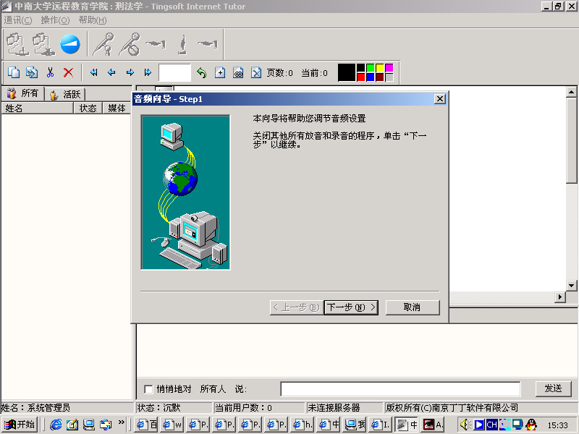
软件安装完毕，回到图1所示界面，在名称和密码栏内输入你的用户名及密码，（测试期间教学站和学生可用任意能代表其身份的用户名登陆，无需密码。如：常德广播电视大学教学站就可以用“常德电大”做用户名。学生则可用地区加姓名的方式。按提交按钮，即可进入图2界面：
图2 图3

在图2界面内，可以看到正在进行答疑的课程列表，点击一门课程进入栏内的Enter链接，就可以进入到答疑的主界面，如图3所示。
当你第一次使用iTutor时，音频调节向导将帮助您完成对声卡、麦克风、耳机的设置，大大方便了语音功能的使用。你可以按照上面的提示，单击下一步，进行这些设置。完成后，你就可以使用这个答疑系统了，具体使用操作，请参阅系统的帮助（在主界面菜单上，或按F1键可看到帮助）！

